О внесении изменений в постановление акимата Алматинской области от 09 октября 2017 года № 413 "Об утверждении регламента государственной услуги "Субсидирование стоимости гербицидов, биоагентов (энтомофагов) и биопрепаратов, предназначенных для обработки сельскохозяйственных культур в целях защиты растений"
Утративший силу
Постановление акимата Алматинской области от 31 мая 2019 года № 214. Зарегистрировано Департаментом юстиции Алматинской области 4 июня 2019 года № 5150. Утратило силу постановлением акимата Алматинской области от 19 марта 2020 года № 113
Сноска. Утратило силу постановлением акимата Алматинской области от 19.03.2020 № 113 (вводится в действие по истечении десяти календарных дней после дня его первого официального опубликования).
В соответствии с пунктом 1 статьи 16 Закона Республики Казахстан от 15 апреля 2013 года "О государственных услугах" и приказом Министра сельского хозяйства Республики Казахстан "Об утверждении стандарта государственной услуги "Субсидирование стоимости гербицидов, биоагентов (энтомофагов) и биопрепаратов, предназначенных для обработки сельскохозяйственных культур в целях защиты растений" от 08 июня 2015 года № 15-1/522 (зарегистрирован в Реестре государственной регистрации нормативных правовых актов № 11684), акимат Алматинской области ПОСТАНОВЛЯЕТ:
1. Внести в постановление акимата Алматинской области "Об утверждении регламента государственной услуги "Субсидирование стоимости гербицидов, биоагентов (энтомофагов) и биопрепаратов, предназначенных для обработки сельскохозяйственных культур в целях защиты растений" от 09 октября 2017 года № 413 (зарегистрирован в Реестре государственной регистрации нормативных правовых актов №4346, опубликован 27 октября 2017 года в Эталонном контрольном банке нормативных правовых актов Республики Казахстан) следующее изменение:
регламент государственной услуги "Субсидирование стоимости гербицидов, биоагентов (энтомофагов) и биопрепаратов, предназначенных для обработки сельскохозяйственных культур в целях защиты растений", утвержденный указанным постановлением изложить в новой редакции согласно приложению к настоящему постановлению.
2. Государственному учреждению "Управление сельского хозяйства Алматинской области" в установленном законодательством Республики Казахстан порядке обеспечить:
1) государственную регистрацию настоящего постановления в Департаменте юстиции Алматинской области;
2) в течение десяти календарных дней со дня государственной регистрации настоящего постановления направление его копии в бумажном и электронном виде на казахском и русском языках в Республиканское государственное предприятие на праве хозяйственного ведения "Институт законодательства и правовой информации Республики Казахстан" для официального опубликования и включения в Эталонный контрольный банк нормативных правовых актов Республики Казахстан;
3) размещение настоящего постановления на интернет-ресурсе акимата Алматинской области после его официального опубликования;
4) в течение десяти рабочих дней после государственной регистрации настоящего постановления представление в государственно-правовой отдел аппарата акима Алматинской области сведений об исполнении мероприятий, предусмотренных подпунктами 1), 2) и 3) настоящего пункта.
3. Контроль за исполнением настоящего постановления возложить на заместителя акима Алматинской области С. Бескемпирова.
4. Настоящее постановление вступает в силу со дня государственной регистрации в органах юстиции и вводится в действие со дня его первого официального опубликования.
Аким Алматинской области | А. Баталов
Приложение к постановлению акимата Алматинской области от "31" марта 2019 года № 214
Утвержден постановлением акимата Алматинской области от 09 октября 2017 года № 413
Регламент государственной услуги "Субсидирование стоимости гербицидов, биоагентов (энтомофагов) и биопрепаратов, предназначенных для обработки сельскохозяйственных культур в целях защиты растений"
1. Общие положения
1. Государственная услуга "Субсидирование стоимости гербицидов, биоагентов (энтомофагов) и биопрепаратов, предназначенных для обработки сельскохозяйственных культур в целях защиты растений" (далее - государственная услуга) оказывается бесплатно физическим и юридическим лицам (далее - услугополучатель) местным исполнительным органом области (далее – услугодатель).
Государственная услуга оказывается на основании стандарта государственной услуги "Субсидирование стоимости гербицидов, биоагентов (энтомофагов) и биопрепаратов, предназначенных для обработки сельскохозяйственных культур в целях защиты растений", утвержденного приказом Министра сельского хозяйства Республики Казахстан от 08 июня 2015 года № 15-1/522 (зарегистрирован в Реестре государственной регистрации нормативных правовых актов № 11684) (далее – Стандарт).
Прием заявок (переводных заявок) и выдача результатов оказания государственной услуги осуществляются через веб-портал "электронного правительства" www.egov.kz (далее – портал).
2. Форма оказания государственной услуги: электронная (полностью автоматизированная).
3. Результат оказания государственной услуги: уведомление о перечислении субсидии либо мотивированный отказ в предоставлении государственной услуги в случаях и по основаниям, предусмотренным пунктом 10 Стандарта. Причитающиеся субсидии перечисляются на счета:
1) сельскохозяйственных товаропроизводителей (далее – сельхозтоваропроизводитель) или сельскохозяйственных кооперативов (далее – сельхозкооператив) для возмещения затрат на приобретенные гербициды, биоагенты (энтомофаги) и биопрепараты (далее – СЗР) в текущем году и (или) в 4 (четвертом) квартале предыдущего года у поставщика СЗР;
2) отечественных производителей СЗР для удешевления стоимости СЗР, реализованных сельхозтоваропроизводителям или сельхозкооперативам в текущем году и (или) в 4 (четвертом) квартале предыдущего года.
Форма представления результата оказания государственной услуги: электронная.
Уведомление о результате оказания государственной услуги направляется в "личный кабинет" услугополучателя в форме электронного документа по формам, согласно приложениям 1 и 2 к Стандарту.
2. Описание порядка действий структурных подразделений (работников) услугодателя в процессе оказания государственной услуги
4. Основанием для начала процедуры (действия) по оказанию государственной услуги является обращение услугополучателя с пакетом документов, согласно пункту 9 Стандарта.
5. Содержание каждой процедуры (действия), входящей в состав процесса оказания государственной услуги, длительность его выполнения и результат процедуры (действия) по оказанию государственной услуги:
1) прием, регистрация документов и направление руководителю услугодателя на резолюцию – 15 (пятнадцать) минут. Результат - направление руководителю услугодателя;
2) рассмотрение документов и определение ответственного исполнителя услугодателя – 3 (три) часа. Результат - определение ответственного исполнителя услугодателя;
3) рассмотрение документов, оформление результата оказания государственной услуги ответственным исполнителем услугодателя и направление на подпись руководителю услугодателя – 2 (два) рабочих дня. Результат - направление результата оказания государственной услуги на подпись руководителю услугодателя;
4) подписание результата оказания государственной услуги и направление ответственному исполнителю услугодателя – 4 (четыре) часа. Результат - направление результата оказания государственной услуги ответственному исполнителю услугодателя;
5) выдача результата оказания государственной услуги – 15 (пятнадцать) минут. Результат - выдача результата оказания государственной услуги.
3. Описание порядка взаимодействия структурных подразделений (работников) услугодателя в процессе оказания государственной услуги
6. Перечень структурных подразделений (работников) услугодателя, которые участвуют в процессе оказания государственной услуги:
1) сотрудник канцелярии услугодателя;
2) руководитель услугодателя;
3) ответственный исполнитель услугодателя.
7. Описание последовательности процедур (действий) между структурными подразделениями (работниками) с указанием длительности каждой процедуры (действия) приведены в приложении настоящего регламента "Справочнике бизнес-процессов оказания государственной услуги".
4. Описание порядка взаимодействия с Государственной корпорацией "Правительство для граждан" и (или) иными услугодателями, а также порядка использования информационных систем в процессе оказания государственной услуги
8. Описание порядка обращения и последовательности процедур (действий) услугодателя и услугополучателя при оказании государственных услуг через портал:
1) услугополучатель регистрируется на портале, направляет запрос в форме электронного документа, подписанного электронной цифровой подписью;
2) в "личный кабинет" направляется статус о принятии запроса для оказания государственной услуги;
3) после принятия запроса, порядок действий структурных подразделений услугодателя в процессе оказания государственной услуги осуществляется в соответствии с пунктом 5 настоящего регламента.
Приложение к регламенту
государственной услуги
"Субсидирование стоимости
гербицидов, биоагентов
(энтомофагов) и биопрепаратов,
предназначенных для обработки
сельскохозяйственных культур
в целях защиты растений"
Справочник бизнес-процессов оказания государственной услуги

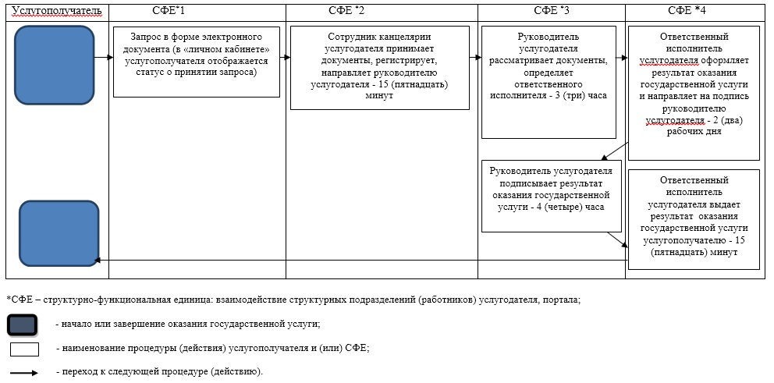

© 2012. РГП на ПХВ «Институт законодательства и правовой информации Республики Казахстан» Министерства юстиции Республики Казахстан

